* **Axios**
  + Sử dụng để call API
  + Hỗ trợ Promise, Async Await
  + Block request & response
  + Transform request và response data
  + Cancel request
  + Tự động convert sang JSON
  + Chống XSRF

<https://en.wikipedia.org/wiki/Cross-site_request_forgery>

* + Hỗ trợ các trình duyệt

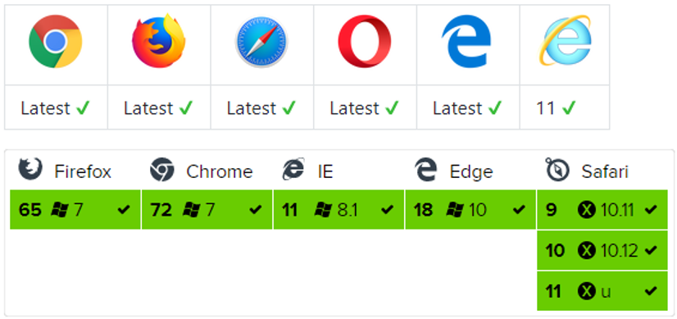

* **Install**

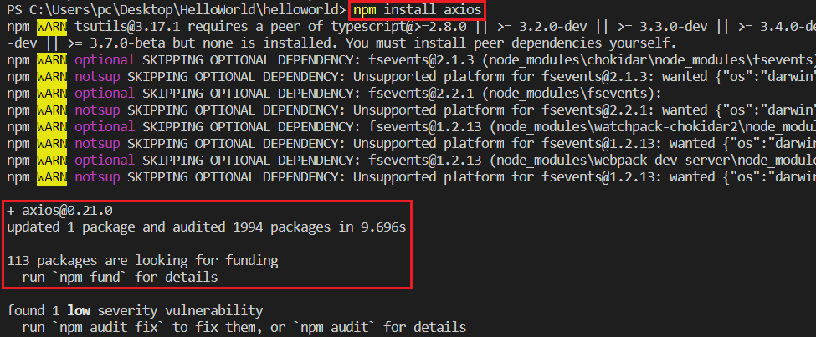

*npm install axios*

* **Basic**

|  |  |  |  |  |
| --- | --- | --- | --- | --- |
| *Get all()* | *Way 1 (not recommended)*    *Way 2 (recommend)*  *Get by id* | *Create* | *Update* | *Delete* |

*Promise*

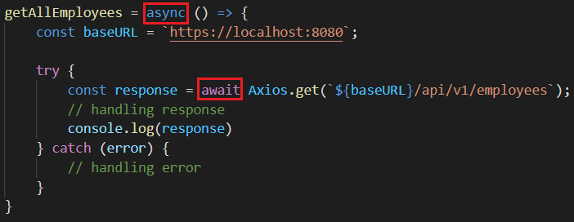

*Get all()*

*Async Await*

VD1:

|  |  |
| --- | --- |
|  |  |

*Get All*

* **Create axios instance**

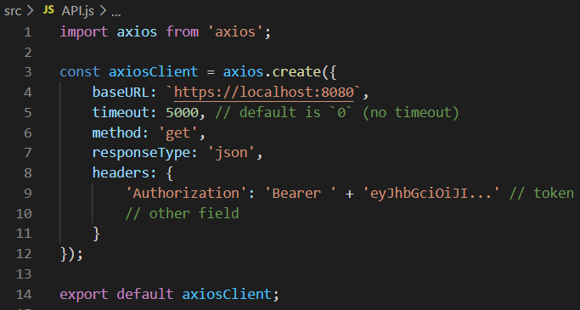

*Axios.create(config object)*

Các option config:

* + baseURL
  + headers
  + ...

Link full các config: <https://github.com/axios/axios#request-config>

VD2:

|  |  |
| --- | --- |
| *Create axios instance* | *Using* |

* **Response structure**

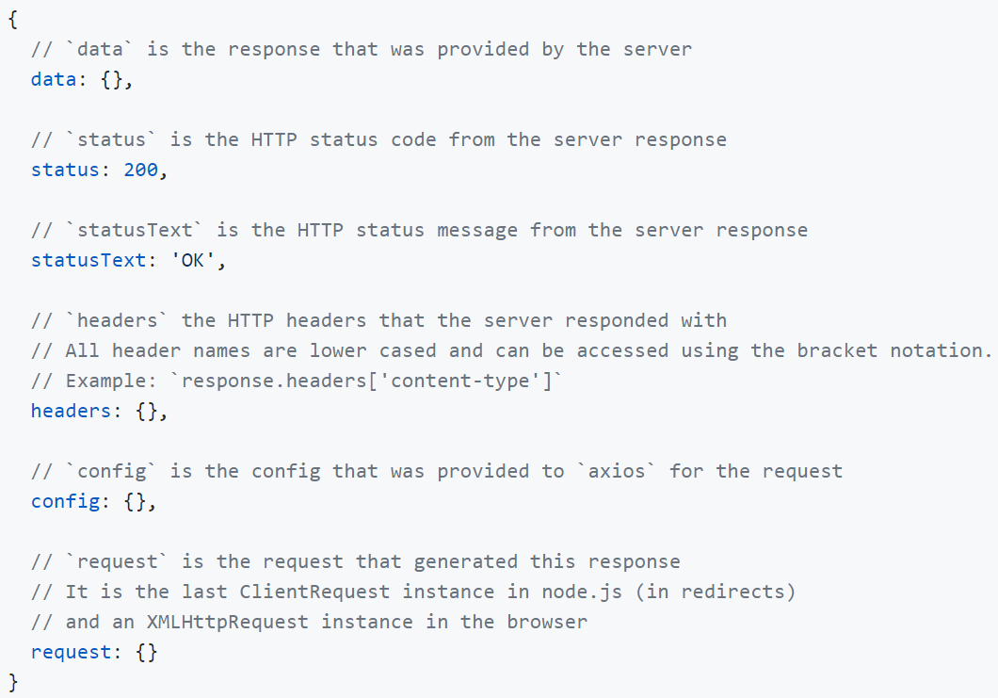

VD:

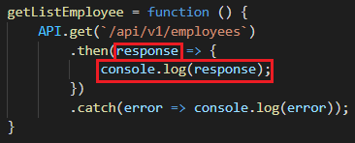

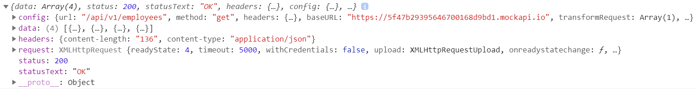

* **Handling error**
  + Trả về response khi server đã nhận được request

VD: link sai

* + Chỉ trả về request khi server chưa nhận được request

VD: tắt server

VD1:

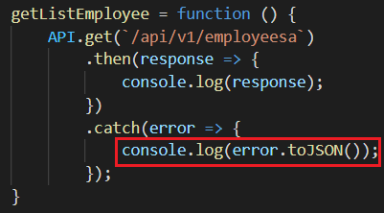

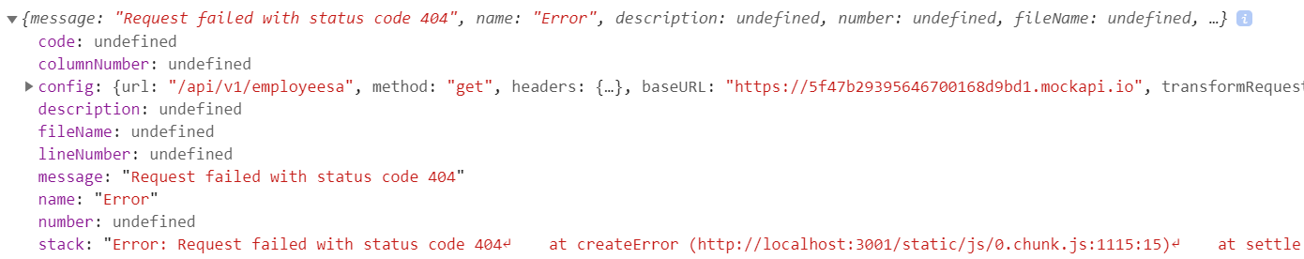

VD2:

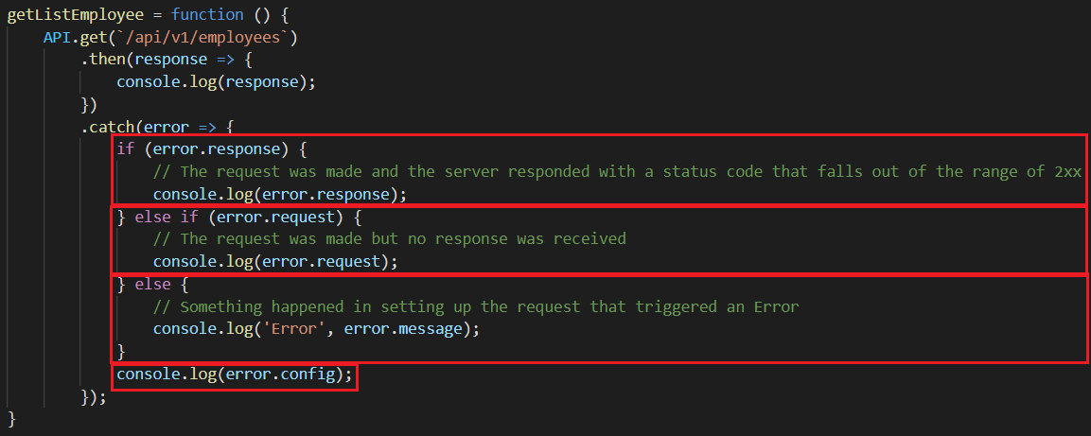

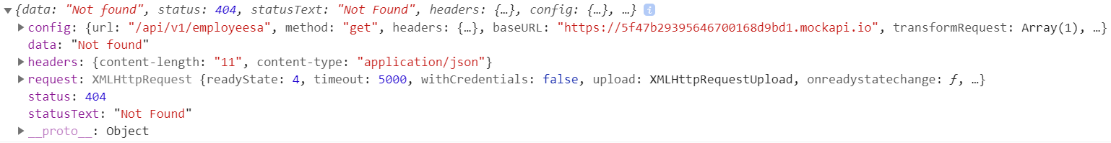

*error.response*

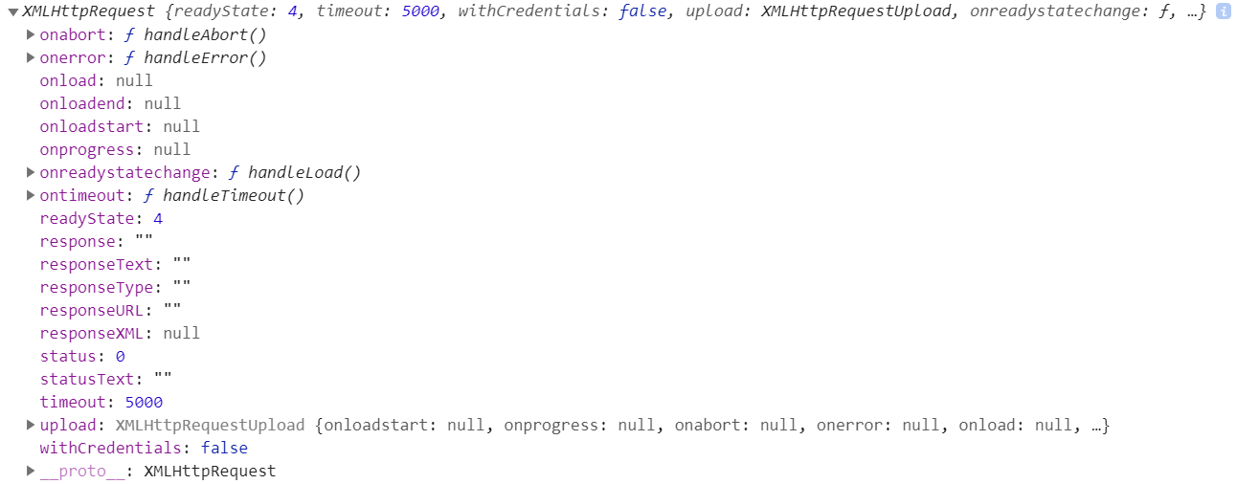

*error.request*

* **Cancel request**

<https://github.com/axios/axios#cancellation>

* **Thực hiện nhiều request đồng thời**

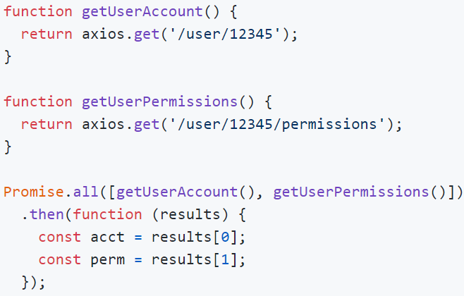

* **Interceptors**

Handling token

TODO

<https://drive.google.com/file/d/15jI1Cmi2wnkUyN9ukQ1ZsN1gpfMIyL-h/view>

* **API Organization**
  + Nên tách ra thành các file API riêng
  + Không nên tạo base API

|  |  |
| --- | --- |
|  | *Create axios instance* |

|  |  |
| --- | --- |
| *Export function* | *Export class* |

*File api*

*Mỗi 1 đối tượng nên tạo ra 1 file api riêng*

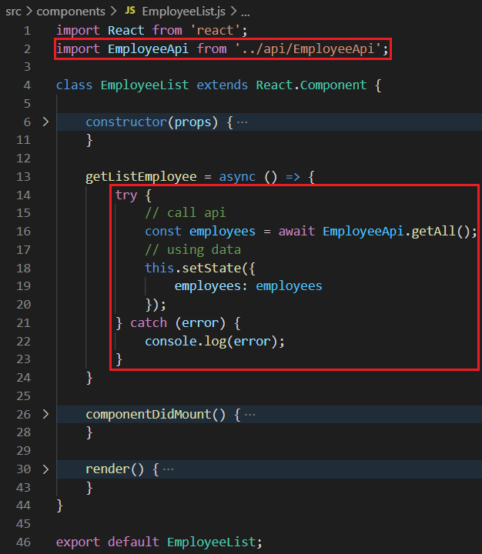

*using*

* Note
  + Nên gọi ở componentDidMount() để khi có data thì setState luôn
* **Reference**

<https://github.com/axios/axios>